Numer ćwiczenia | 1 | Tytuł ćwiczenia:  Modelowanie i idetyfikacja 1
Data wykonania ćwiczenia: |  | 08.03.2022 | Imię, nazwisko:
Data oddania sprawozdania: |  | 15.03.2022 | 1) Mateusz Obszański  2) Mateusz Głuch
Kierunek/Specjalizacja: |  | AiR/ ISS 1a | 1) Mateusz Obszański  2) Mateusz Głuch

Modelowanie układu

Układ jako całość

Układ silnika DC z obciążeniem można rozważać jako układ kilku elementów połączonych ze sobą szeregowo:

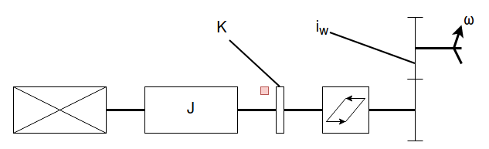
Rys 1. Uproszczony schemat ideowy układu stanowiska

- silnika elektrycznego DC – napędu
- mosiężnego walca – elementu obciążającego
- hamulca magnetycznego – elementu obciążającego
- tarczy z luzem – elementu nieliniowego
- przekładni

Silnik elektryczny DC – model standardowy

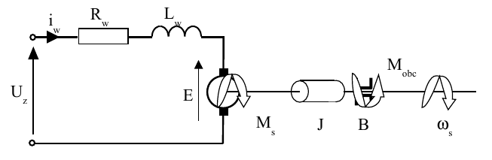
Rys 2. Schemat ideowy silnika elektrycznego DC z obciążeniem

Silnik elektryczny prądu stałego jest opisywany przez odpowiednio równania części elekrtycznej i mechanicznej.

Część elektryczna:

Gdzie:

U_{we –} napięcie na wejściu silnika (zadane jako % wypełnienia PWM)
R – rezystancja uzwojenia silnika
L – induktancja uzwojenia silnika
k_{e} – stała elektryczna silnika

Część mechaniczna:

Gdzie:

k_{m} – stała mechaniczna silnika
J – moment bezwładności wirnika (obciążenia)
D – współczynnik tarcia wiskotycznego
M_{o} – moment obciążający

Przy obraniu zmiennych stanu: oraz wyjścia: możliwe jest przekształcenie powyższych równań do postaci równań stanu:

Gdzie powyższe macierze przybierają postać:

Element obciążający – mosiężny walec

Mosiężny walec znajdujący się na wale wyjściowym silnika można potraktować jako element podlegający II prawu Newtona dla ruchu obrotowego:

Gdzie:
J – moment bezwładności ciała (tutaj walca)
ω – prędkość kątowa ciała (wału)
M – moment napędzający ciało

Dla jednorodnego walca o masie m, moment bezwładności wyraża się wzorem:

Biorąc pod uwagę gęstość materiału, z którego jest wykonany walec:

Gdzie:
ρ – gęstość materiału
H – wysokość walca
r – promień walca

Element obciążający – hamulec magnetyczny
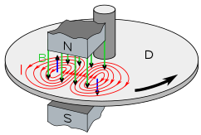
Rys. 3 Przykładowy hamulec magnetyczny

Zasada działania hamulca magnetycznego opiera się na zastosowaniu w praktyce prawa Faradaya, gdzie podczas ruchu niemagnetycznej tarczy przez pole magnetyczne indukowany jest w niej prąd indukujący pole magnetyczne przeciwdziałające zmianie pola magnetycznego (reguła Lenza). Zgodnie z prawem Faradaya:

Gdzie:
E – SEM indukowana w pierścieniu
Φ_{B} – strumień pola magnetycznego przechodzący przez pierścień

Zgodnie z prawem Ohma, natężenie indukowane w pierścieniu jest proporcjonalne do SEM indukowanej, zaś ze względu na zastosowanie w hamulcu magnetycznym magnesu stałego, indukcja pola magnetycznego nie ulega zmianie. Oznacza to, że jedynym czynnikiem mogącym wpłynąć na zmianę strumienia pola magnetycznego w czasie jest prędkość kątowa tarczy:

Łącznie z poprzednimi rozważaniami, można założyć, że moment działający na tarczę w wyniku ruchu przez tarczę hamulca będzie proporcjonalny do prędkości kątowej:

Element nieliniowy – tarcza z luzem

Tarczę z luzem można zamodelować jedynie poprzez analizę jej zachowania podczas pracy jjako elementu ze strefą martwą, dla którego szerokość tej strefy pozostaje stała, natomiast jej brzegi przemieszczają się razem z wejściem:

Zachowanie tarczy z luzem
Stan | Wejście | Wyjście
Luz | Wewnątrz strefy martwej | Pozostaje stałe
Styk - rosnący | Rosnące, po prawej stronie strefy martwej | Równe wejściu pomniejszonemu o połowę szerokości strefy martwej
Styk - malejący | Malejące, po lewej stronie strefy martwej | Równe wejściu powiększonemu o połowę szerokości strefy martwej

Tarcza z luzem tego typu jest modelowana za pomocą bloczka backlash w pakiecie Simulink:

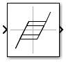
Rys. 4 Blok backlash

Matematyczny opis elementu:

Gdzie:
a – szerokość strefy martwej
y – wyjście
x – wejście
x₀ – wejście w momencie ostatniego rozprzęgnięcia (utraty styku)

Przekładnia wyjściowa

Przekładnię wyjściową można rozważać jako szeregowy układ następujących obiektów:

- obiektu z luzem (ruchomą strefą martwą)
- obiektu z momentem bezwładności i tarciem wiskotycznym
- izolowanego przełożenia (wzmocnienia)

Ze względu na to, że powyższe elementy zostały omówione powyżej, przedstawiony zostanie jedynie schemat modelowania w pakiecie Simulink:

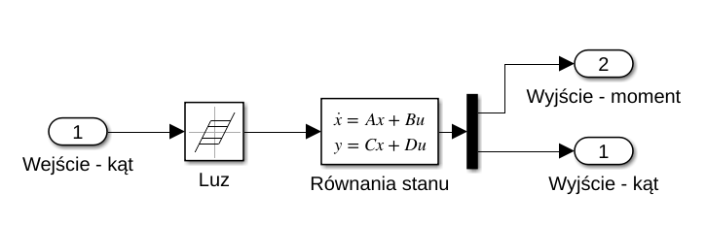
Rys. 5 Model przekładni

Element łączący – sprzęgło kłowe elastyczne

Ze względu na wysoką sztywność i bardzo niewielki luz (w porównaniu do tarczy z luzem) elementu łączącego poszczególne segmenty wału wyjściowego silnika, zadecydowano o potraktowaniu sprzęgieł jako elementu sztywnego.

Łożyskowanie
Dla uproszczenia modelu matematycznego, pod kątem łożyskowania wału poczyniono następujące założenia:

- Wszystkie łożyska generują moment zewnętrzny skupiony, tj. moment od poszczególnych łożysk można potraktować jako pojedynczy
- W łożyskach występuje jedynie tarcie wiskotyczne, tj. proporcjonalne do prędkości kątowej wału

Na podstawie tych założeń można wyprowadzić zależność:

Gdzie:
D_{L} – współczynnik tarcia wiskotycznego pochodzący od łożysk
M_{L} – moment oporu pochodzący od łożys

5. Porównanie modelu z obiektem

Tak opracowany model liniowy porównano z przebiegami obiektu rzeczywistego, badając różnicę odpowiedzi modelu i obiektu przy jednakowym sygnale wejściowym. Jako sygnał wejściowy zastosowano (dla tego doświadczenia) sygnał sinusoidalny o amplitudzie 1 i zmiennej częstotliwości – dobranie takiego sygnału uzasadnione jest występowaniem w obiekcie elementu nieliniowego o charakterystyce zależnej od częstotliwości sygnału.

Wyniki doświadczenia:

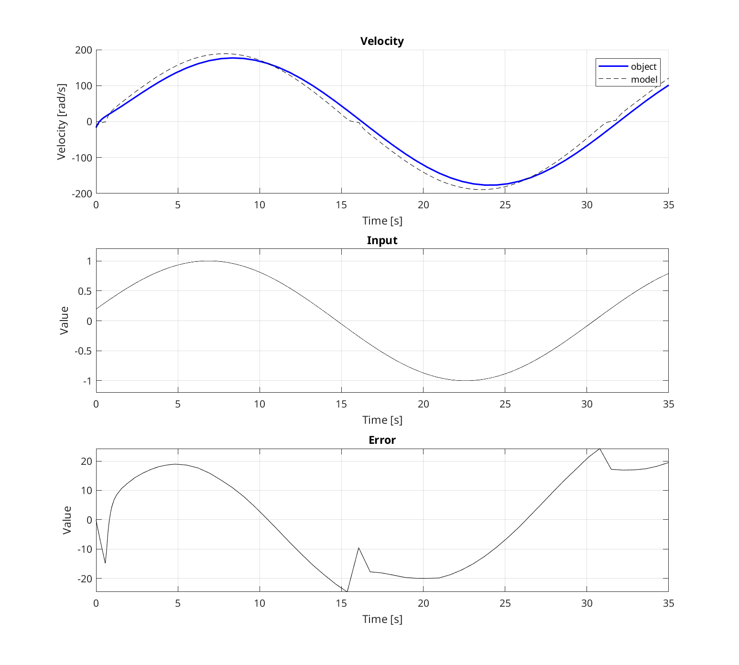
Rys. Porównanie odpowiedzi modelu i obiektu dla sygnału wejściowego x(t) = sin(0.2t)
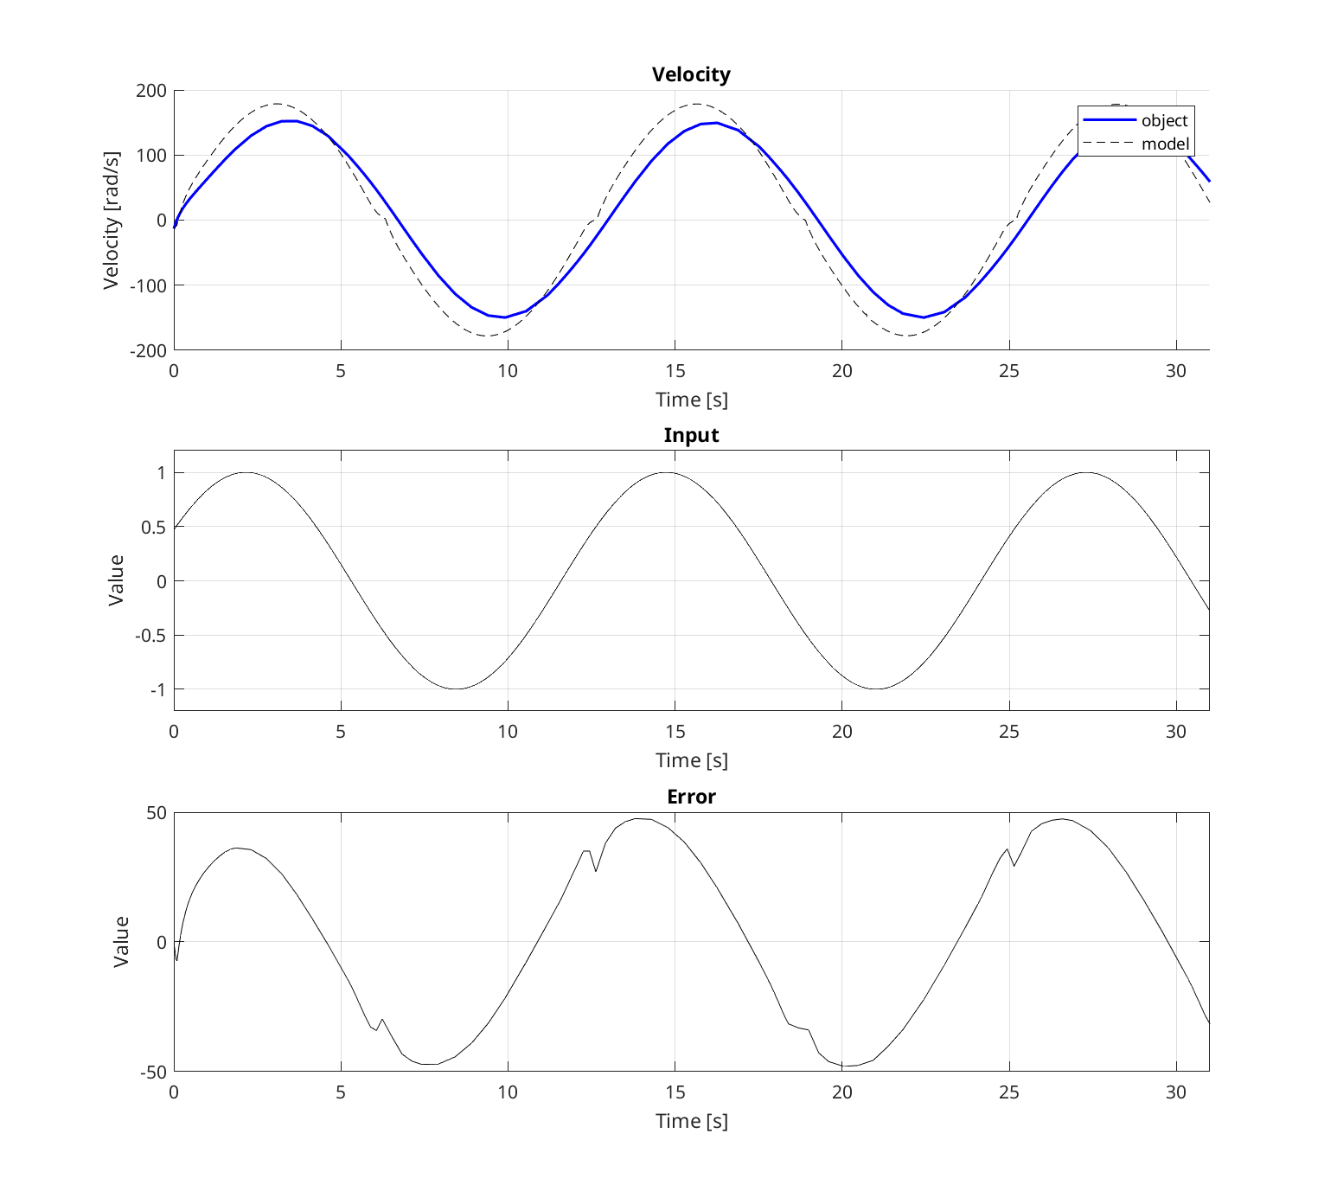
Rys. Porównanie odpowiedzi modelu i obiektu dla sygnału wejściowego x(t) = sin(0.5t)
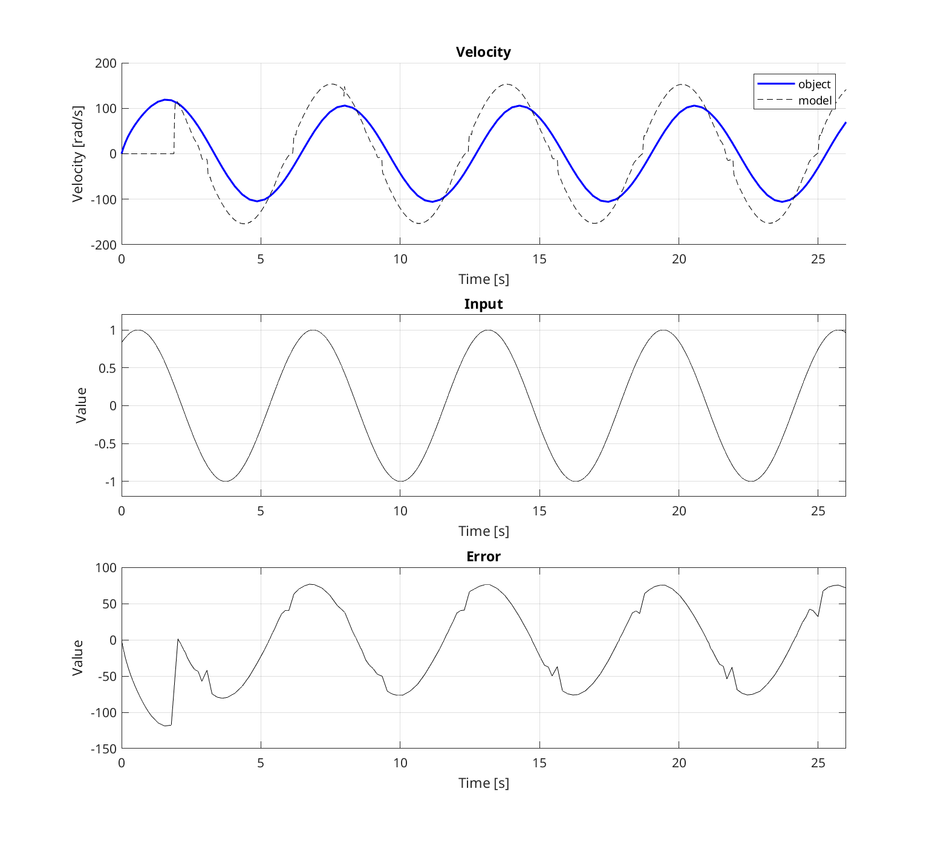
Rys. Porównanie odpowiedzi modelu i obiektu dla sygnału wejściowego x(t) = sin(t)
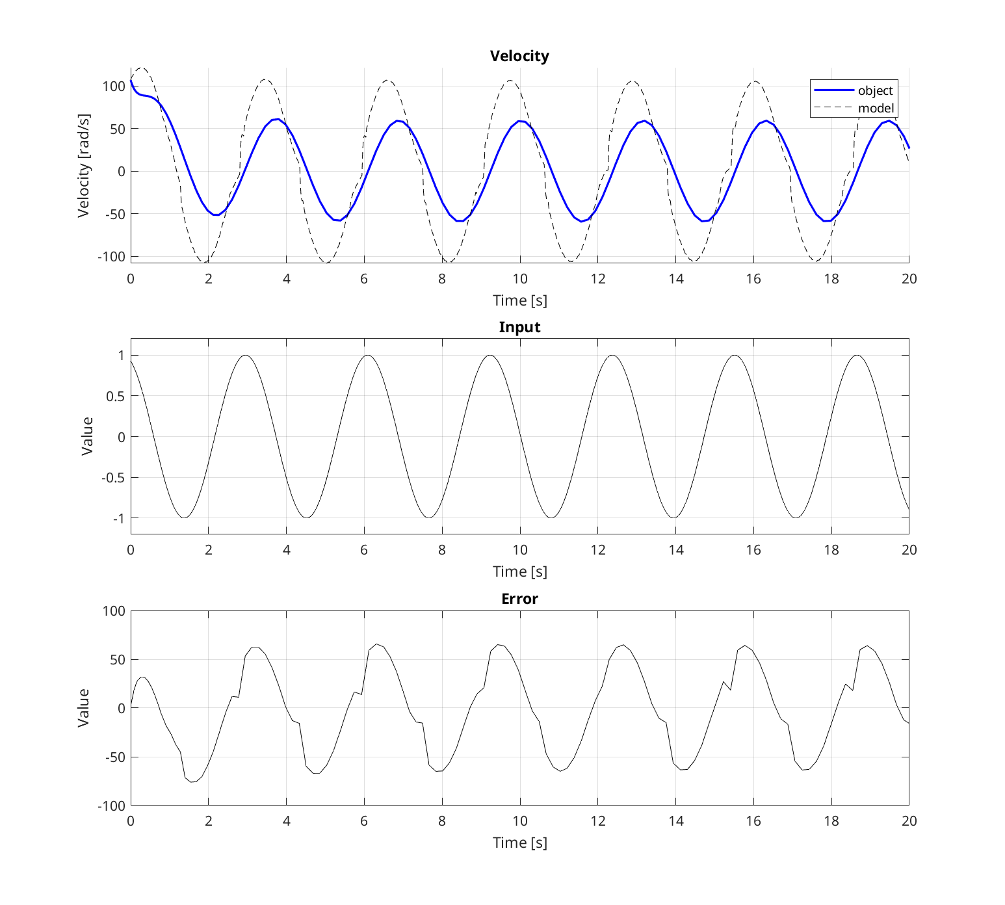
Rys. Porównanie odpowiedzi modelu i obiektu dla sygnału wejściowego x(t) = sin(2t)
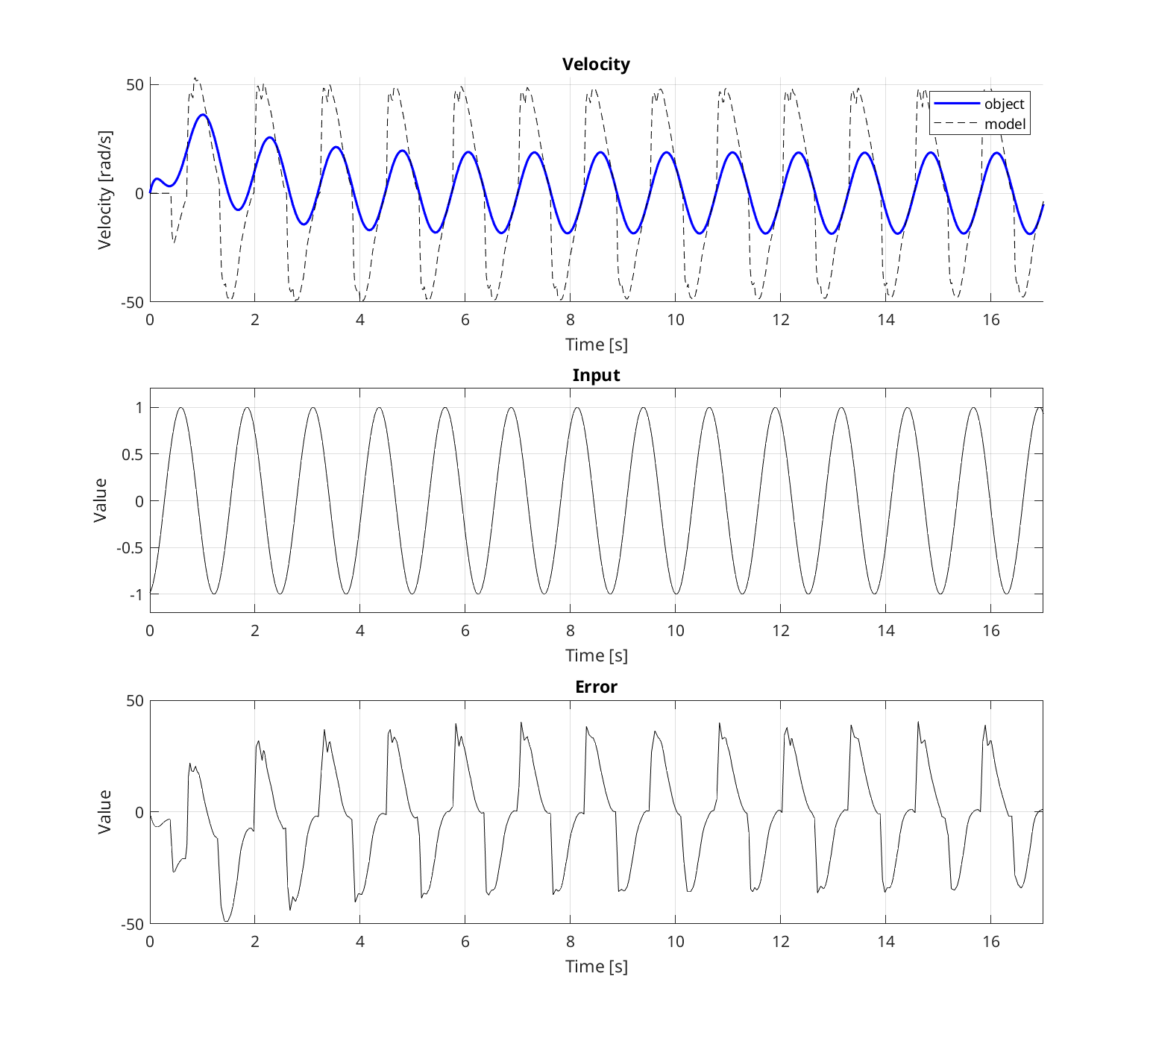
Rys. Porównanie odpowiedzi modelu i obiektu dla sygnału wejściowego x(t) = sin(5t)
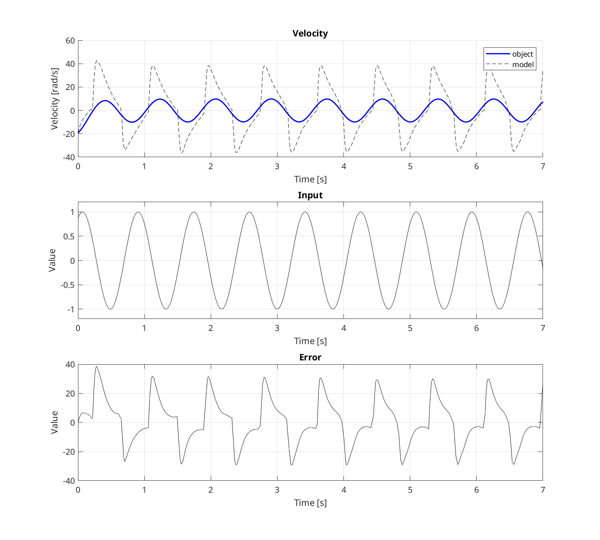
Rys. Porównanie odpowiedzi modelu i obiektu dla sygnału wejściowego x(t) = sin(7.5t)
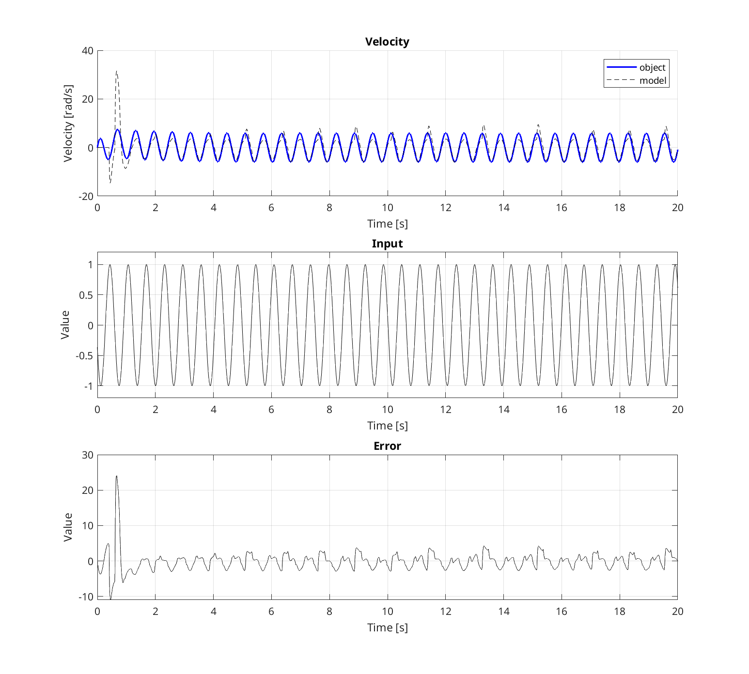
Rys. Porównanie odpowiedzi modelu i obiektu dla sygnału wejściowego x(t) = sin(10t)
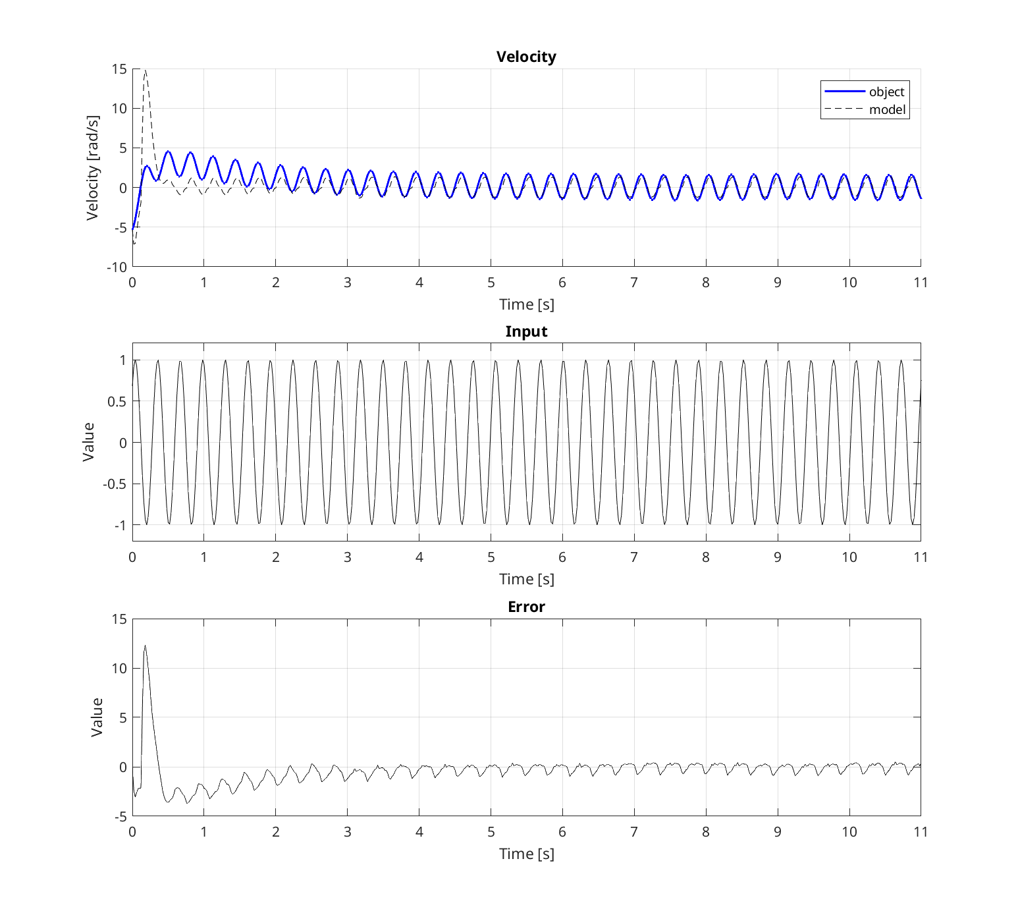
Rys. Porównanie odpowiedzi modelu i obiektu dla sygnału wejściowego x(t) = sin(20t)

Statystyki porównawcze modelu i obiektu:

Częstość [rad/s] | Średni błąd bezwzględny [rad/s] | RMS [rad/s] | Średni błąd względny [-] | Dokładność [%]
Częstość [rad/s] | 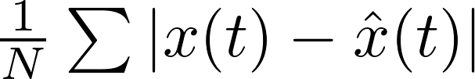
0.2 | 9.78 | 13.04 | 0.18 | 81.85
0.5 | 17.57 | 23.02 | 0.28 | 72.23
1 | 28.43 | 41.32 | 0.44 | 55.89
2 | 27.48 | 34.79 | 0.35 | 64.94
5 | 19.50 | 24.04 | 0.64 | 36.42
7.5 | 14.73 | 18.26 | 0.68 | 31.80
10 | 1.58 | 2.46 | 0.51 | 48.88
20 | 0.79 | 1.53 | 0.77 | 22.59

Aby zbadać dynamiczną zgodność modelu i obiektu, wprowadzono także współczynniki statystyczne w dziedzinie częstotliwości:
- Odchylenie fazowe – różnica przesunięcia fazowego pomiędzy modelem a obiektem
- Stosunek modułów – stosunek wzmocnienia modelu dla danej częstotliwości i wzmocnienia obiektu dla danej częstotliwości [dB]
- Błąd charakterystyki amplitudowo-fazowej – błąd względny oszacowania charakterystyki amplitudowo – fazowej

Uzyskane wyniki dla modelu liniowego:

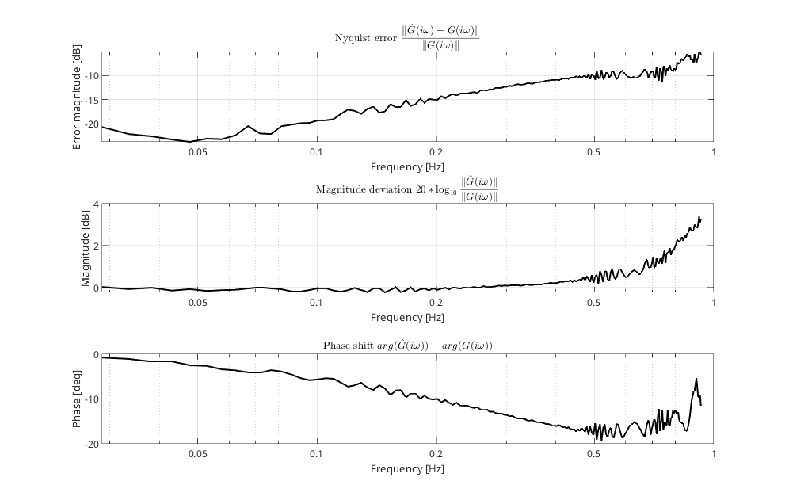
Rys. Statystyki dla dziedziny częstotliwości

Z uzyskanych wyników wynika, że największą zgodność modelu z obiektem uzyskujemy dla niskich częstości sygnału wejściowego ( około 80% ) - wynika to z faktu, że element ze strefą nieczułości ma tym większy wpływ na odpowiedź układu, im większa jest częstotliwość pracy układu. Potwierdza to także analiza w dziedzinie częstotliwości: stosunek modułów staje się niezerowy dopiero w paśmie 0.5-1 Hz , gdzie także przesunięcie fazowe uzyskuje swoją maksymalną wartość, około 20 stopni.

